TEDENSKI PROGRAM MEDGENERACIJSKEGA CENTRA PREBOLD
Ponedeljek, 14. 1. 2022  9.00 - 12.30  BREZPLAČNA KAVA ALI ČAJ ZA VSE VALENTINČKE  9.00 – 12.30  VRTNARJENJE IN SEMENA  17.00 - 18.00  BREZPLAČNA KAVA ALI ČAJ | 
Torek, 15. 2. 2022  9.00 - 10.00  JOGA Z ELIZABETO  17.00 - 19.00  CELOSTNA SAMOOSKRBA: HRANA,SEMENA, SKRB ZA OŽIVLJANJE PRSTI IN BIOTOPA TER LASTNI ODPADKI  (Jerneja Florjanc) | 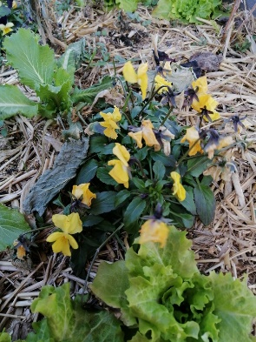
Sreda, 16. 2. 2022  9.00 - 10.30  ZIMSKI SPREHOD  10.30 - 12.00  KAKO DO URESNIČITEV ŽELJA:  »MISLI SRCA« (Nataša Meznarič) | 
Četrtek, 17. 2. 2022  9.00 - 12.30  KUHARSKE DOBROTE – JEDI ZA NA ŽLICO | 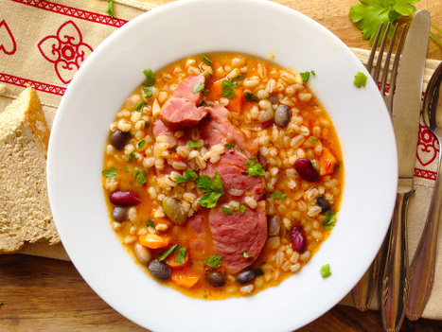
Petek, 18. 2. 2022  9.00 - 10.30  NORDIJSKA HOJA  10.30 - 11.30  ZDRAVILNA MOČ ČAJEV | 

